Formation continue des professeurs de SES

Stage de formation

Dijon 15 novembre 2013

Alain Beitone

**Travail, emploi, chômage**

**Dossier statistique**

**Document 1 :**



DARES Analyses, Juin 2013

**Document 2 :**



DARES Indicateurs, Septembre 2013

**Document 3 :**



DARES Indicateurs, Septembre 2013

**Document 4 :**

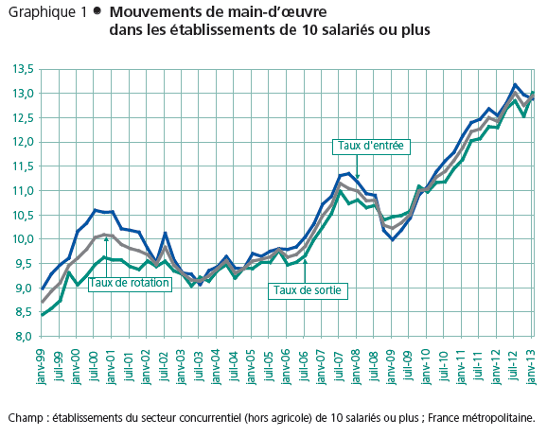

DARES Indicateurs Septembre 2013

**Document 5 :**

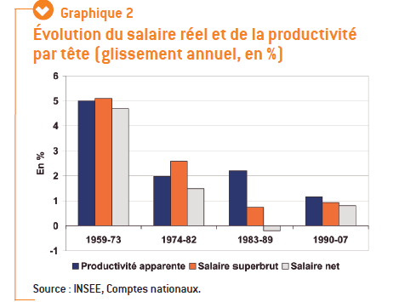

CAS, Note d’analyse n° 283, Septembre 2012

**Document 6 :**



Document de travail de la Direction générale du Trésor, n° 2013-04, Octobre 2013